无锡市日月童神服饰有限公司召回
未来之星牌儿童星球带帽卫衣

生产者名称 | 无锡市日月童神服饰有限公司
产品名称 | 儿童星球带帽卫衣 | 品牌 | 未来之星
型号/规格 | 120/60
生产起止日期 | 2022年2月10日 | 涉及数量 | 10件
生产批号/批次 | JA3020908
产品描述及外观照片 | 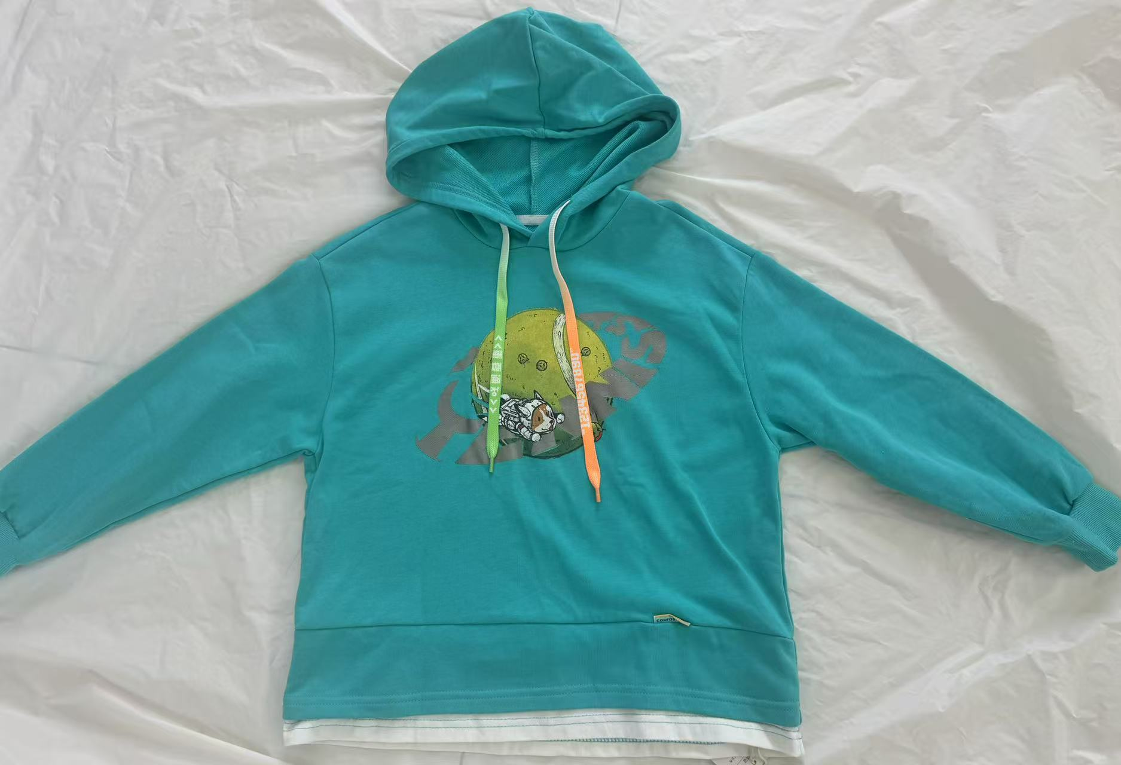  产品颜色：海绿，材质：棉80%，聚酯纤维20%，功能：防风御寒，结构：单层毛圈。
存在的缺陷 | 当儿童星球带帽卫衣平摊至最大尺寸时，头颈部有突出的绳带。
可能导致的后果 | 绳带在儿童活动时容易缠绕、勾住其他物体，可能造成儿童勒伤、窒息等机械性危害。
避免损害发生的应急处置方式 | 在无锡市日月童神服饰有限公司厂门口及销售门店发布召回公告，请消费者立即停止使用该产品并了解相关安全使用注意事项。
具体召回措施 | 无锡市日月童神服饰有限公司将在厂门口及销售门店发布召回信息，敬请消费者立即停止使用召回范围内的产品，并联系无锡市日月童神服饰有限公司进行免费退货退款等具体措施，以消除安全隐患。消费者因本次召回所产生的邮寄等相关费用均由无锡市日月童神服饰有限公司承担。
召回负责机构 | 无锡市日月童神服饰有限公司
召回联系方式 | 联系人及召回负责人：无锡市日月童神服饰有限公司  联系方式：0510-83859661
召回进度安排 | 1、2022年2月10日已停止生产该款存在缺陷的产品;  2、2025年4月7日前通知销售商停止销售并下架该款存在缺陷的产品；  3、 2025年4月7日通过告知书方式发布公告，通知召回信息；  4、2025年5月30日前完成销售商库存产品返厂退货或退款；  5、2025年5月30日前完成消费者通知及退货退款说明事宜。  计划于2025年5月30日完成积极的召回行动。
其他需要报告的内容 | 无
其他信息 | 消费者可登录江苏省缺陷产品管理技术中心网站（http://www.jssi.org.cn/c/zhaohui/）、国家市场监管总局缺陷产品管理中心网站（dpac.samr.gov.cn）、中国产品安全与召回信息网（www.recall.org.cn/）、以及关注微信公众号（SAMRDPRC)，或拨打总局缺陷产品管理中心热线电话010-59799616，了解更多信息。

